人工智能综合实训 II
任务一实训论文

基于传统机器学习的白葡萄酒质量分类研究

学 院：人工智能与低空技术学院
专 业：人工智能
小组成员：雷正（202434610309）、蔡铭飞（202434610301）、冼嘉谦（202434610326）
指导教师：赵静
提交日期：2026 年 6 月

华南农业大学本科毕业论文（设计）原创性声明
本人郑重声明：所呈交的毕业论文（设计），是本人在导师的指导下，独立进行研究工作所取得的成果。除文中已经注明引用的内容外，本论文不包含任何其他个人或集体已经发表或撰写过的作品成果。对本文的研究做出重要贡献的个人和集体，均已在文中以明确方式标明。本人完全意识到本声明的法律结果由本人承担。

作者签名：＿＿＿＿＿＿ 日期： 年 月 日

华南农业大学本科毕业论文（设计）使用授权声明
本人完全了解学校有关保留、使用毕业论文（设计）的规定，同意学校保留并向国家有关部门或机构送交毕业论文（设计）的复印件和电子版，允许毕业论文（设计）被查阅和借阅。学校可以将本毕业论文（设计）的全部或部分内容编入有关数据库进行检索，可以采用影印、缩印或扫描等复制手段保存和汇编毕业论文（设计）。

作者签名：＿＿＿＿＿ 指导教师签名：＿＿＿＿＿
日期： 年 月 日 日期： 年 月 日

摘 要
葡萄酒质量预测是结构化数据分类中的典型问题。本文以 UCI Wine Quality 数据集中的白葡萄酒子集为研究对象，将原始质量评分归并为“差”“中”“好”三类，围绕数据加载、探索性分析、预处理、模型构建、模型评估和结果分析完成完整机器学习流程。实验选取支持向量机、决策树、随机森林和逻辑回归四种代表性分类算法，并采用标准化流水线、五折交叉验证和网格搜索进行超参数选择。
实验结果表明，随机森林在测试集上取得较优表现，准确率为 73.47%，宏平均 F1 为 0.7336；在平衡准确率、二次加权 Kappa、MCC 和宏平均 ROC-AUC 等进阶指标上也表现较好。进一步的混淆矩阵分析显示，模型误差主要集中于相邻质量等级之间，严重跨级误判较少。基于这一特点，本文补充采用“回归预测质量分再分级”的有序建模方式进行对照，结果显示宏平均 F1 由 0.7336 提升至 0.7533，严重跨级误判数由 7 降至 4。
关键词：机器学习；白葡萄酒质量；支持向量机；随机森林；有序建模；多分类

Abstract
Wine quality prediction is a representative structured-data classification problem. This paper studies the white wine subset of the UCI Wine Quality dataset. The original quality scores are merged into three classes: low, medium and high. A complete machine learning workflow is implemented, including data loading, exploratory analysis, preprocessing, model construction, model evaluation and result analysis.
The experimental results show that random forest achieves relatively better performance on the test set, with an accuracy of 73.47% and a macro-F1 score of 0.7336. A regression-then-discretization strategy is further evaluated as an ordinal modeling comparison. The macro-F1 score increases from 0.7336 to 0.7533, and the number of severe cross-level errors decreases from 7 to 4.
Keywords: machine learning; white wine quality; support vector machine; random forest; ordinal modeling

目 录
第1章 引言
第2章 理论基础与实验设计
第3章 数据集与预处理
第4章 模型建立与实验结果
第5章 误差分析与补充实验
第6章 实验复现说明
第7章 结论与展望
参考文献

第1章 引言

1.1 研究背景与意义
结构化数据分类是机器学习应用中最常见的任务之一，广泛存在于食品质量评价、金融风险判断、医学辅助诊断和业务决策等场景。与图像、文本等非结构化数据不同，结构化数据通常由仪器测量、业务记录或人工标注得到，具有特征含义明确、维度相对有限、样本规模中等、噪声来源可解释等特点。对于这类数据，支持向量机、决策树、随机森林、逻辑回归等传统机器学习方法仍然具有训练成本低、调试方便、结果较易解释等优势。
葡萄酒质量评价兼具实际应用价值和方法研究价值。在真实生产场景中，葡萄酒质量通常受到酸度、糖分、硫化物、密度、酒精度等多种理化因素影响，最终评分又带有一定主观性。若能够基于理化指标建立稳定的质量分级模型，可以辅助质量控制、产品筛选和生产工艺分析。Cortez 等整理的 Wine Quality 数据集将理化检测指标与质量评分对应起来，为研究化学属性与感官质量之间的统计关系提供了公开基准。
该任务的难点在于，葡萄酒质量评分并不是完全离散、边界清晰的类别标签。一方面，数据集中样本主要集中在中间分值，极高和极低评分样本较少；另一方面，质量评分具有天然顺序，相邻等级之间的误判和跨等级误判在实际含义上并不相同。因此，本研究不仅比较多种传统分类模型的性能，还进一步引入宏平均 F1、二次加权 Kappa、有序 MAE 和严重跨级误判数等指标，从误差结构角度讨论质量分级模型的适用性。
从实训和研究方法角度看，白葡萄酒质量分类任务能够覆盖结构化数据建模的完整流程，包括数据读取与查看、探索性分析、标签构造、标准化、交叉验证、模型选择、测试集评价和结果解释。通过该任务，可以较系统地理解传统机器学习在中小规模结构化数据上的建模思路，并分析不同模型在可解释性、泛化能力和错误类型上的差异。

1.2 国内外研究现状
围绕结构化分类任务，国内外研究已经形成了较成熟的方法体系。逻辑回归作为广义线性模型的代表，具有参数含义清晰、训练效率高等特点，常用于建立可解释的分类基线。支持向量机通过最大间隔原则提高分类器泛化能力，并可借助核函数刻画非线性边界，在中小规模数据集上具有较强竞争力。
树模型及其集成方法是结构化数据建模中的重要方向。单棵决策树能够形成较直观的特征划分规则，但对训练样本扰动较敏感。随机森林通过 Bootstrap 采样、随机特征选择和多树投票降低方差，在表格数据任务中具有较好的稳定性。此后，XGBoost 和 LightGBM 等梯度提升树方法在工程效率和预测性能方面得到广泛应用。
葡萄酒质量预测方面，Cortez 等以红葡萄酒和白葡萄酒理化检测数据为基础，研究了数据挖掘方法对感官偏好建模的可行性。该数据集被广泛用于分类、回归、特征重要性分析和模型比较。已有研究通常关注理化指标与质量评分之间的统计关联，其中酒精度、挥发性酸度、密度等变量常被认为与质量判断关系较密切。
类别不平衡和有序标签是该任务中需要重点处理的两个问题。不平衡学习中总体准确率可能掩盖少数类别识别效果，因此需要结合平衡准确率、F1、MCC 等指标进行评价。另一方面，葡萄酒质量评分从低到高具有明确次序，将其完全视为无序类别会弱化相邻误判与严重跨级误判之间的差异。因此，本文在常规三分类实验之外补充有序回归分级对照，并引入二次加权 Kappa 和严重误判数，以更贴合质量分级任务的实际语义。

1.3 研究内容与分工
本文围绕白葡萄酒质量三分类任务开展实验研究，主要工作包括数据集加载与查看、质量评分三分类标签构造、特征标准化与分层划分、四种传统机器学习模型训练、测试集指标评价、混淆矩阵与特征重要性分析，以及基于误差结构的有序建模补充实验。
表 1-1 小组成员分工表
学号 | 姓名 | 主要分工
202434610309 | 雷正 | 数据预处理、传统机器学习建模、调参与评估
202434610301 | 蔡铭飞 | 结果复核、代码整理与实验复现支持
202434610326 | 冼嘉谦 | 数据可视化、论文整理、PPT 制作与汇报

第2章 理论基础与实验设计

2.1 监督学习与多分类问题
监督学习是在带标签样本上学习从输入特征到输出标签的映射。白葡萄酒质量分类中，输入为 11 个理化检测指标，输出为由原始质量评分合并得到的“差”“中”“好”三类标签。模型训练的目标是在训练样本上降低分类损失，同时在未参与训练的测试样本上保持较好的泛化能力。
该任务的特殊性在于，三类标签虽然按照分类问题处理，但类别之间仍具有低、中、高的自然顺序。因此，评价模型时不能只看预测是否完全正确，还应关注错误是发生在相邻等级之间，还是出现“差”和“好”之间的严重跨级误判。另一方面，原始质量评分集中在中间等级，宏平均 F1、平衡准确率、MCC 和二次加权 Kappa 等指标比单纯准确率更能反映模型在不同类别上的平均表现。

2.2 标准化、交叉验证与模型选择
白葡萄酒各理化指标的量纲差异较大，例如残糖、二氧化硫、密度和酒精度的数值范围并不相同。对于 SVM 和逻辑回归等依赖距离或权重优化的模型，标准化能够避免尺度较大的特征在训练中占据不合理优势。本文将 StandardScaler 封装进 scikit-learn Pipeline，使标准化参数只在每个训练折内估计，避免交叉验证中的数据泄漏。
四种模型均使用五折交叉验证和网格搜索选择超参数，优化目标为宏平均 F1。这样设置的原因是，宏平均 F1 先分别计算每个类别的识别效果，再对类别取平均，能够降低类别样本数差异对模型选择的影响。最终模型在训练集上完成调参和拟合，测试集只用于最后一次独立评价。

2.3 模型方法
本文选取支持向量机、决策树、随机森林和逻辑回归四种模型进行比较。支持向量机通过最大化分类间隔提高泛化能力，并借助 RBF 核函数表达非线性边界；决策树通过递归划分特征空间形成分类规则，可解释性较强，但单棵树容易受到训练样本扰动影响。
随机森林在决策树基础上引入 Bootstrap 采样和随机特征子集，多棵树投票能够降低单棵树方差，因此在中小规模表格数据上通常具有较好的稳定性。逻辑回归作为线性分类基线，用于检验理化指标与质量等级之间是否主要存在简单线性关系。如果逻辑回归表现明显偏低，则说明任务更依赖非线性特征组合。

2.4 评价指标
基础指标包括准确率、宏平均精确率、宏平均召回率和宏平均 F1。准确率反映总体预测正确比例，宏平均指标则对每个类别等权计算，更适合观察类别不均衡场景下的平均识别质量。
进阶指标包括平衡准确率、二次加权 Kappa、Cohen's Kappa、MCC 和宏平均 ROC-AUC。平衡准确率本质上是各类别召回率的平均值；MCC 能综合反映混淆矩阵结构；Kappa 衡量预测与真实标签的一致性，并扣除随机一致影响；二次加权 Kappa 对跨等级误判惩罚更高，更适合葡萄酒质量这种有序标签；宏平均 ROC-AUC 则从概率排序角度补充评价模型区分能力。

第3章 数据集与预处理

3.1 数据集来源与数据查看
本文采用 UCI Wine Quality 数据集中的白葡萄酒子集，共 4898 个样本，每个样本包含 11 个理化指标和一个质量评分标签。主要特征包括固定酸度、挥发性酸度、柠檬酸、残糖、氯化物、游离二氧化硫、总二氧化硫、密度、pH 值、硫酸盐和酒精度。
这些变量均来自理化检测结果，具有明确的物理或化学含义，适合作为质量分级模型的输入特征。但理化指标不能完全替代真实品鉴过程中的香气、口感和风格偏好，因此本文的建模目标是基于可观测理化指标对质量等级进行统计预测。
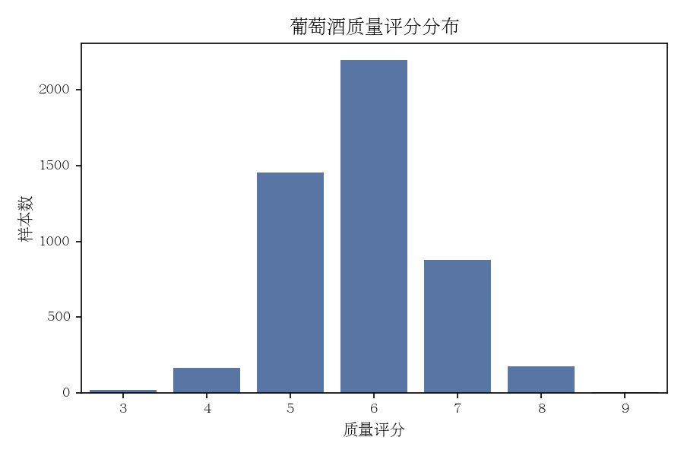
图 3-1 白葡萄酒质量评分分布
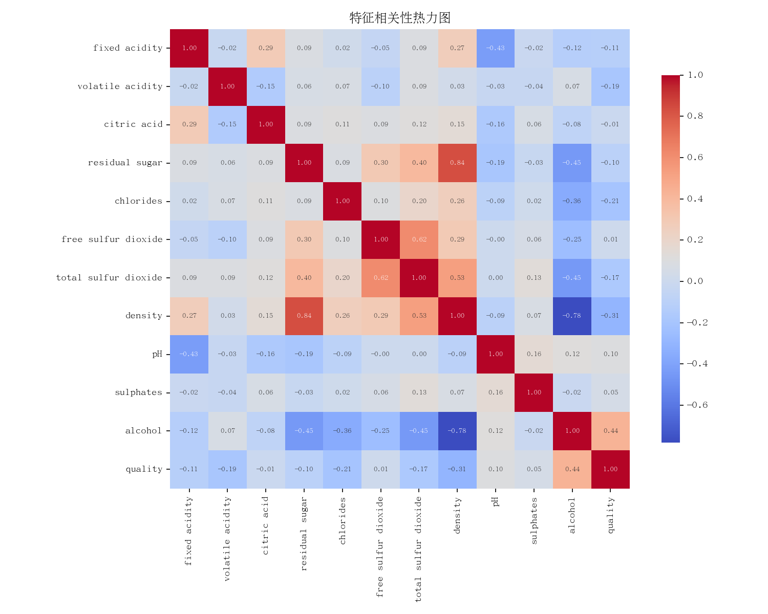
图 3-2 理化指标相关性热力图
质量评分主要集中在 5、6、7 三档，极高或极低评分样本较少，说明直接预测原始整数评分会遇到少数类别样本不足的问题。相关性热力图显示，部分特征之间存在一定相关关系，例如密度与残糖、酒精度等变量存在关联，提示模型需要处理特征之间的联合影响。

3.2 标签构造与数据划分
实验将评分按 q≤5、q=6、q≥7 归并为“差”“中”“好”三类。该处理兼顾了类别可学习性和质量分级语义：q≤5 对应低于主流评分的样本，q=6 对应中等质量样本，q≥7 对应整体表现较好的样本。
数据集按 80/20 进行分层划分，保证训练集和测试集中的类别比例基本一致。三分类标签虽然降低了原始评分的细粒度，但能够减少少数类别过稀带来的评估波动，也更符合实际质量筛选中“较差、一般、较好”的分级需求。

第4章 模型建立与实验结果

4.1 训练设置
四种模型均采用五折交叉验证和网格搜索进行超参数选择。SVM 重点搜索惩罚系数 C 和 RBF 核参数 gamma；决策树和随机森林主要搜索树深度、叶子节点样本数和树数量；逻辑回归搜索正则化强度。参数范围保持相对克制，以便重点比较模型类型和误差结构，而不是单纯追求最高分。
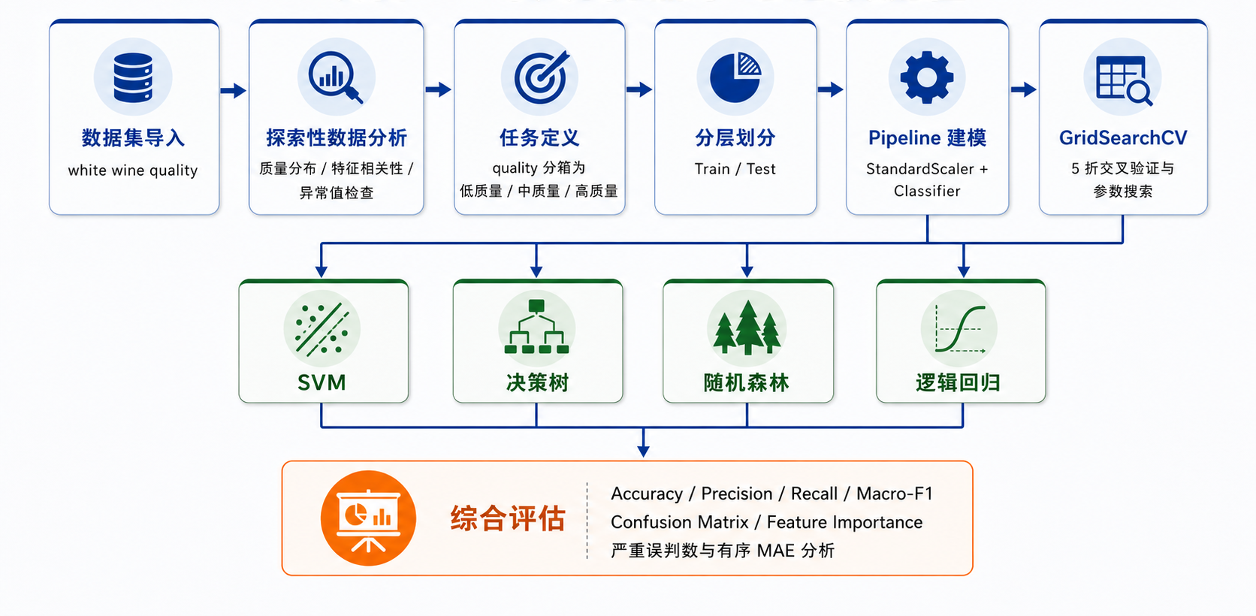
图 4-1 任务一传统机器学习建模流程
表 4-1 模型超参数搜索空间与最优结果
模型 | 搜索空间 | 最优参数
SVM | C∈{1,10}，gamma∈{scale,0.1} | C=10，gamma=0.1
决策树 | 最大深度∈{None,10,20}，叶子样本∈{1,5} | 深度 None，叶子样本 1
随机森林 | 树数∈{200,400}，最大深度∈{None,20} | 树数 200，深度 20
逻辑回归 | C∈{0.5,1,10} | C=0.5
表 4-2 四种模型基础评估指标
模型 | 准确率 | 精确率 | 召回率 | 宏平均 F1
SVM | 0.617 | 0.616 | 0.660 | 0.622
决策树 | 0.650 | 0.647 | 0.644 | 0.645
随机森林 | 0.735 | 0.748 | 0.723 | 0.734
逻辑回归 | 0.522 | 0.524 | 0.567 | 0.520
随机森林在准确率、精确率、召回率和宏平均 F1 上均取得最高结果。逻辑回归表现最低，说明理化指标与三类质量标签之间并非简单线性可分；SVM 能表达非线性边界，但在当前参数范围和数据条件下仍低于树模型；单棵决策树相比线性基线有所提升，但泛化稳定性有限。随机森林通过多树集成降低方差，更适合处理理化指标之间的非线性组合关系。
表 4-3 四种模型进阶评估指标
模型 | 平衡准确率 | 二次加权 Kappa | MCC | 宏 ROC-AUC
SVM | 0.660 | 0.626 | 0.439 | 0.819
决策树 | 0.644 | 0.566 | 0.452 | 0.729
随机森林 | 0.723 | 0.720 | 0.581 | 0.899
逻辑回归 | 0.567 | 0.491 | 0.311 | 0.740
随机森林在平衡准确率、二次加权 Kappa、MCC 和宏平均 ROC-AUC 上也取得最高结果，说明其优势不只体现在总体准确率上。二次加权 Kappa 为 0.720，表示预测结果与真实等级具有较好有序一致性；宏 ROC-AUC 为 0.899，说明模型概率输出具有较好的类别排序能力。
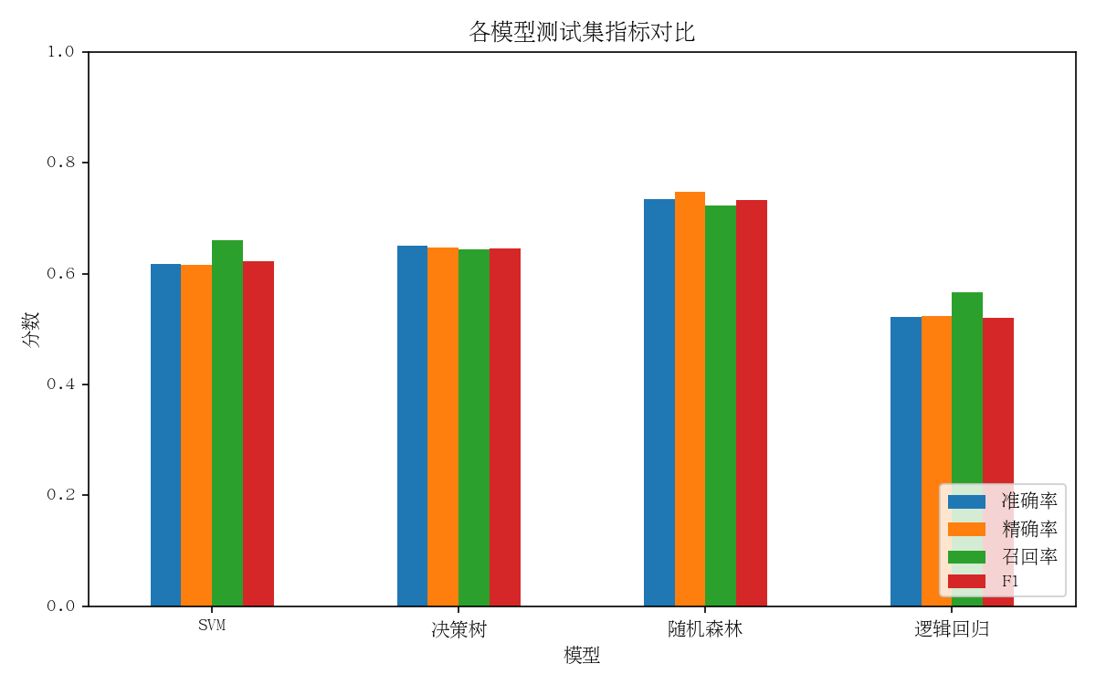
图 4-2 四种模型指标对比
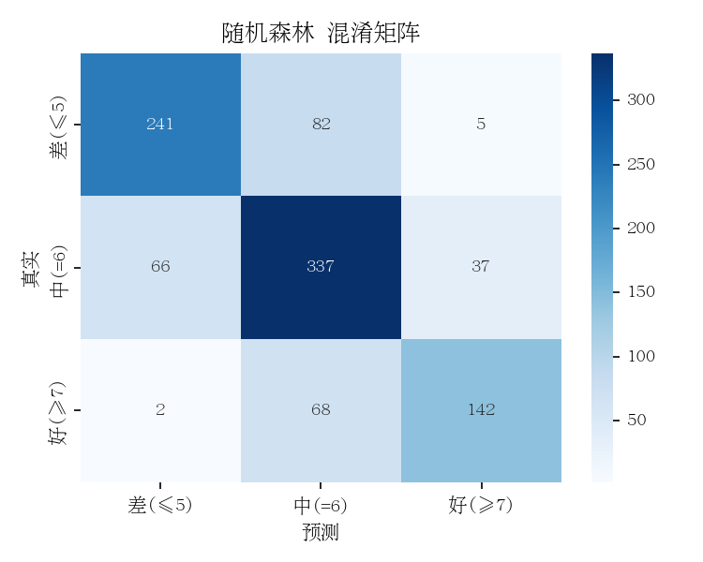
图 4-3 随机森林混淆矩阵
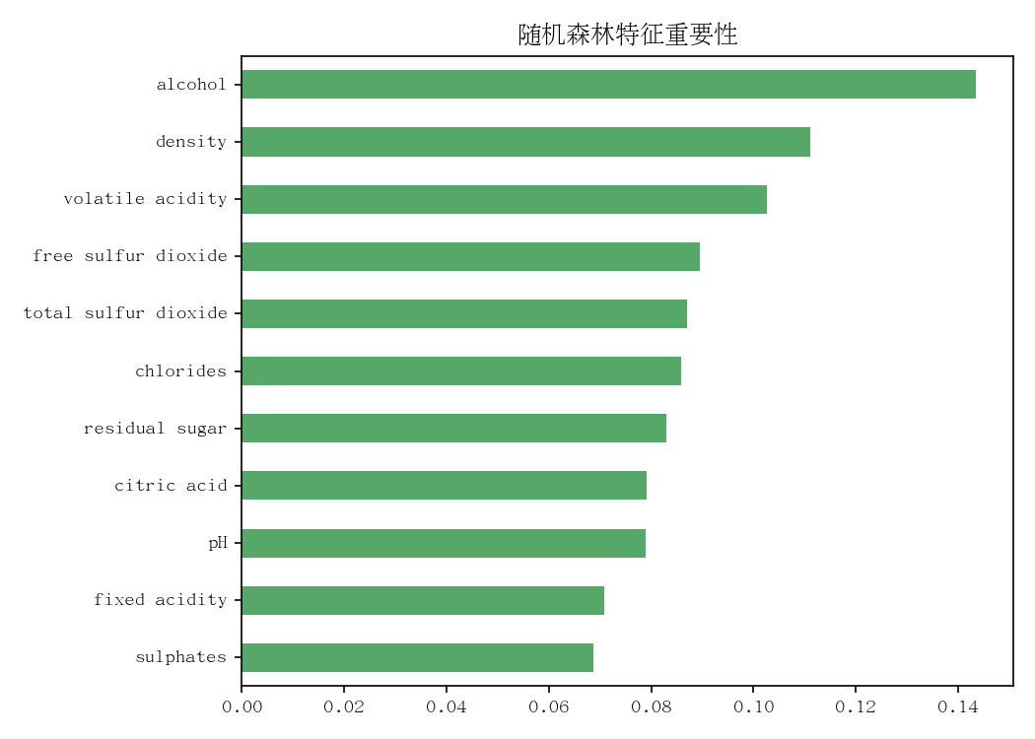
图 4-4 随机森林特征重要性
随机森林对“差”和“好”两端类别的精确率较高，但“中”类样本与相邻等级边界较模糊。特征重要性显示，酒精度、密度和挥发性酸度对质量等级判别贡献较大。这一结果与葡萄酒质量判断常识基本一致，但特征重要性只能作为模型解释参考，不能直接理解为严格因果关系。

第5章 误差分析与补充实验

5.1 邻级混淆现象
随机森林的主要误差集中在“差”和“中”、“中”和“好”之间，而“差”和“好”之间的严重跨级误判较少。这说明模型较难完全区分相邻等级，但整体上能够保持质量等级的排序方向。对于葡萄酒评分而言，相邻分值往往对应若干理化指标和感官因素的综合变化，边界样本在特征空间中可能存在重叠。

5.2 有序回归分级对照
由于葡萄酒质量评分具有天然顺序，本文补充采用“回归预测连续质量分，再按阈值分级”的方式进行对照。该方法先预测连续质量分，再映射到三类标签，因此能够保留评分从低到高的顺序结构。
表 5-1 直接分类与有序回归分级对比
方法 | 准确率 | 宏平均 F1 | 二次加权 Kappa | 严重误判数 | 有序 MAE
直接分类（随机森林） | 0.7347 | 0.7336 | 0.7200 | 7 | 0.2724
有序回归→分级 | 0.7571 | 0.7533 | 0.7411 | 4 | 0.2469
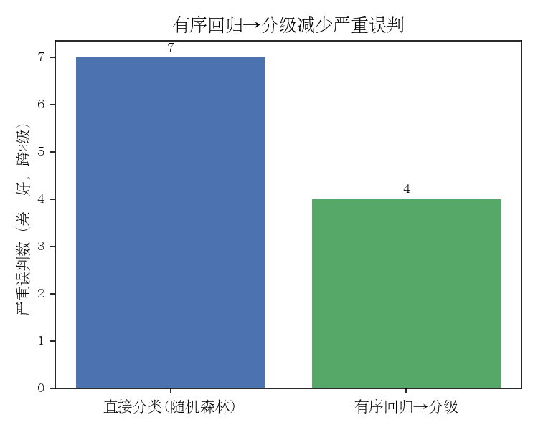
图 5-1 有序回归分级减少严重误判
有序回归分级使准确率由 0.7347 提升至 0.7571，宏平均 F1 由 0.7336 提升至 0.7533，严重跨级误判数由 7 降至 4。这说明在质量等级具有自然顺序的场景中，将标签有序性纳入建模和评价过程具有实际意义。该对照仍属于基础尝试，后续需要多随机种子和专门有序分类模型进一步验证稳定性。

第6章 实验复现说明
在项目根目录执行 python task1_ml_wine/wine_quality.py 即可复现任务一实验。脚本会自动下载数据集，完成探索性分析、标签构造、模型训练、网格搜索、测试集评估和图表输出，结果保存至 task1_ml_wine/outputs/。

第7章 结论与展望
本文完成了白葡萄酒质量三分类任务的传统机器学习建模与误差分析。随机森林在四种模型中表现较优，测试集准确率为 0.7347，宏平均 F1 为 0.7336，并在进阶指标上保持较好表现。模型主要错误集中在相邻质量等级之间，说明质量等级边界具有一定模糊性。
从方法层面看，标准化、分层划分和交叉验证是保证评价可靠性的基础；面对类别分布不均衡和标签有序性，仅报告准确率会遗漏重要误差信息；随机森林等集成模型在中小规模表格数据上具有较好的稳定性和解释辅助能力。后续可加入 XGBoost、LightGBM、SMOTE、多随机种子验证以及更系统的有序分类模型。

参考文献
周志华. 机器学习[M]. 北京: 清华大学出版社, 2016.
Breiman L. Random forests[J]. Machine Learning, 2001, 45(1): 5-32.
Chawla N V, Bowyer K W, Hall L O, et al. SMOTE: synthetic minority over-sampling technique[J]. Journal of Artificial Intelligence Research, 2002, 16: 321-357.
Chen T, Guestrin C. XGBoost: a scalable tree boosting system[C]//ACM SIGKDD International Conference on Knowledge Discovery and Data Mining. 2016: 785-794.
Cortes C, Vapnik V. Support-vector networks[J]. Machine Learning, 1995, 20(3): 273-297.
Cortez P, Cerdeira A, Almeida F, et al. Modeling wine preferences by data mining from physicochemical properties[J]. Decision Support Systems, 2009, 47(4): 547-553.
He H, Garcia E A. Learning from imbalanced data[J]. IEEE Transactions on Knowledge and Data Engineering, 2009, 21(9): 1263-1284.
Ke G, Meng Q, Finley T, et al. LightGBM: a highly efficient gradient boosting decision tree[C]//Advances in Neural Information Processing Systems. 2017: 3146-3154.
McCullagh P. Regression models for ordinal data[J]. Journal of the Royal Statistical Society: Series B, 1980, 42(2): 109-142.
Pedregosa F, Varoquaux G, Gramfort A, et al. Scikit-learn: machine learning in Python[J]. Journal of Machine Learning Research, 2011, 12: 2825-2830.

